Analyseverslag – Project 4: Student Housing

1. Contextanalyse
Organisatie:
Student Housing B.V.
Sector:
Beheer van studentenhuisvesting.
Projectduur:
5 weken (2 werkdagen per week). (7 Dec Deadline)
Teamgrootte:
Klein multidisciplinair team:
- Software: Giovanni Schmidt, Sasha Kulyk
- Technologie: Luuk Teunissen
- Media: Anouk Steen, Romy de Jong
- Business : Abdulkhadir hassan
Beschrijving:
Student Housing B.V. beheert diverse wooncomplexen waar studenten gemeenschappelijke faciliteiten delen. Het huidige systeem schiet tekort in het beheren van dagelijkse kwesties zoals onderhoud, gedeelde verantwoordelijkheden en met name onaangekondigde feestjes en overlast.
Deze incidenten leiden regelmatig tot klachten van huurders, ontevreden buren en een verhoogde administratieve druk voor de vastgoedbeheerders. Het bedrijf zoekt daarom naar een innovatieve, laagdrempelige oplossing die communicatie en transparantie binnen studentencomplexen bevordert.

2. Probleemdefinitie
Een van de grootste pijnpunten voor Student Housing B.V. zijn onaangekondigde bijeenkomsten of feestjes. Deze veroorzaken:
- Overlast voor andere bewoners en omwonenden.
- Schade aan eigendommen en extra schoonmaakkosten.
- Verslechterde relaties tussen huurders.
- Negatieve beoordelingen richting de verhuurder.
Er is momenteel geen eenvoudig communicatiemiddel waarmee huurders sociale evenementen transparant kunnen aankondigen of melden. Hierdoor ontstaat miscommunicatie en verwarring, en blijven overlastsituaties vaak ongeregistreerd.

3. Doelstelling
Het doel van het project is het ontwikkelen van een proof of concept (MVP) dat het probleem van onaangekondigde feestjes aanpakt.
Doelen:
- Studenten stimuleren om hun evenementen vooraf aan te kondigen.
- De communicatie binnen het gebouw verbeteren.
- De verhuurder of beheerder beter in staat stellen om ongewenste situaties snel te detecteren of opvolgen.
De oplossing bestaat uit een website gekoppeld aan een Arduino, die een lampje laat branden zodra er een nieuw evenement wordt geplaatst.
Zo kunnen bewoners direct zien dat er iets nieuws gepland is zonder constant online te hoeven zijn.

4. Doelgroepanalyse
(Door: Luuk Teunissen)
Doelgroep: Studenten in een appartementencomplex
Demografische kenmerken:
- Leeftijd: 18 t/m 28
- Geslacht: Man/vrouw/anders
- Opleidingsniveau: MBO/HBO/Universiteit
- Opleiding / Studie / Beroep: Studenten
- Taal: Nederlands
De primaire doelgroep bestaat uit studenten die in een gedeeld studentenhuis of studentencomplex wonen, waar regelmatig feestjes worden georganiseerd. Deze studenten ervaren soms hinder van onaangekondigde evenementen, maar willen tegelijkertijd goede sociale relaties behouden met hun huisgenoten of medebewoners.

Voorbeeld persoon 1:  Naam: Luuk Teunissen  Leeftijd: 23  Beroep / opleiding: ICT Student  Hobby’s: Uitgaan, Camera's, Gym, Muziek  Waarden / doelen: Wil makkelijk zien als er een feestje wordt ingeplant  Citaat: (“”) | Voorbeeld persoon 2:  Naam: Eva  Leeftijd: 24  Beroep / opleiding: Verpleegkundige  Hobby’s: Uitgaan, Hockey, Reizen  Waarden / doelen: wil graag zeker weten dat iedereen de uitnodiging ontvangt  Citaat: (“”) | Voorbeeld persoon 3:  Naam: Rick  Leeftijd: 28  Beroep / opleiding: Bouwkunde student  Hobby’s: Uitgaan, Klussen, Motors  Waarden / doelen: wil ook graag zeker weten dat iedereen de uitnodiging ontvangt  Citaat: (“”)

5.
Requirements (Moscow analyse):

Must have | Should have | Could have | Won’t have
Op de website moet je eenvoudig een post kunnen maken over een feestje dat je wilt geven. | Je kan filteren op toekomstige feestjes. | Als er een ongemeld feestje wordt gemeld word er ook een geluidssignaal gegeven bij de arduino | Als er een ongemelde feestje in gang is, kan de systeem de politie bellen
Als je een post stuurt moet de arduino activeren en een lampje laten branden | Je kan op veilige manier inloggen en je account beheren. | Bij het veelvuldig aanmaken van een melding wordt het alarm niet opnieuw geactiveerd. | De systeem zal een telefoon applicatie beheren/zijn
Je moet het lampje makkelijk uit kunnen zetten. | Als beheerder kan je studenten toevoegen aan een appartementen complex | Naast een lampje, kan er ook een speaker systeem aan gaan die de melding omroept
De website moet overzichtelijk zijn zodat je makkelijk toekomstige feestjes kan zien | Je kan met een one time use code een beheerders account aanmaken.
Je kan als huurder bij verhuurder melden dat er een ongemeld feestje bezig is.
Je kan zien wie je uitnodiging heeft gelezen
Je kan je eigen account aanmaken en inloggen

6.1 Chosen Technologies
- Frontend: TypeScript + React: modulair, efficiënt en geschikt voor interactieve single-page web applicaties.
- Backend: Node.js & Express.js: lichtgewicht, snel te ontwikkelen en geschikt voor real-time communicatie.
- Database / Storage: MySQL: omdat hier de meeste ervaring mee was binnen het Team en uitgebreide functionaliteit heeft.
- Real-time Communication: Socket.io: directe koppeling tussen de webapplicatie en Arduino voor lampje en optionele speaker.
- Hardware: Arduino: eenvoudig te programmeren en al ervaring met de hardware
6.2 Alternative Considerations
- Vue.js of alleen JavaScript werden overwogen voor de frontend, maar afgewezen vanwege de voordelen van TypeScript (type safety) en de modulariteit van React.
- PHP / Laravel of Python / Flask werden geëvalueerd voor de backend, maar niet gekozen vanwege minder eenvoudige real-time hardware-integratie.
- Raspberry Pi werd overwogen voor hardware-integratie, maar overkill voor alleen een lampje en speaker.
Rationale:
De gekozen stack combineert modern front-end development met een eenvoudig te onderhouden backend en directe hardware-integratie. Dit stelt het team in staat een proof-of-concept te ontwikkelen binnen de beperkte projectduur van vijf weken, terwijl alle functionele eisen voor realtime meldingen en gebruiksvriendelijkheid worden gehaald.

Real-time Communication

7. Media & Vormgeving

Amigos is een netwerkapp waarin nieuwe mensen elkaar kunnen ontmoeten op deelnemende locaties. Denk aan feestjes, sporten of leuke workshops volgen.

Hoe het werkt:
- Download de app. Log in / maak account
- Vind activiteiten op de Amigos map en doe mee of plan een uiting
- Ga erheen en connect met je mede amigos
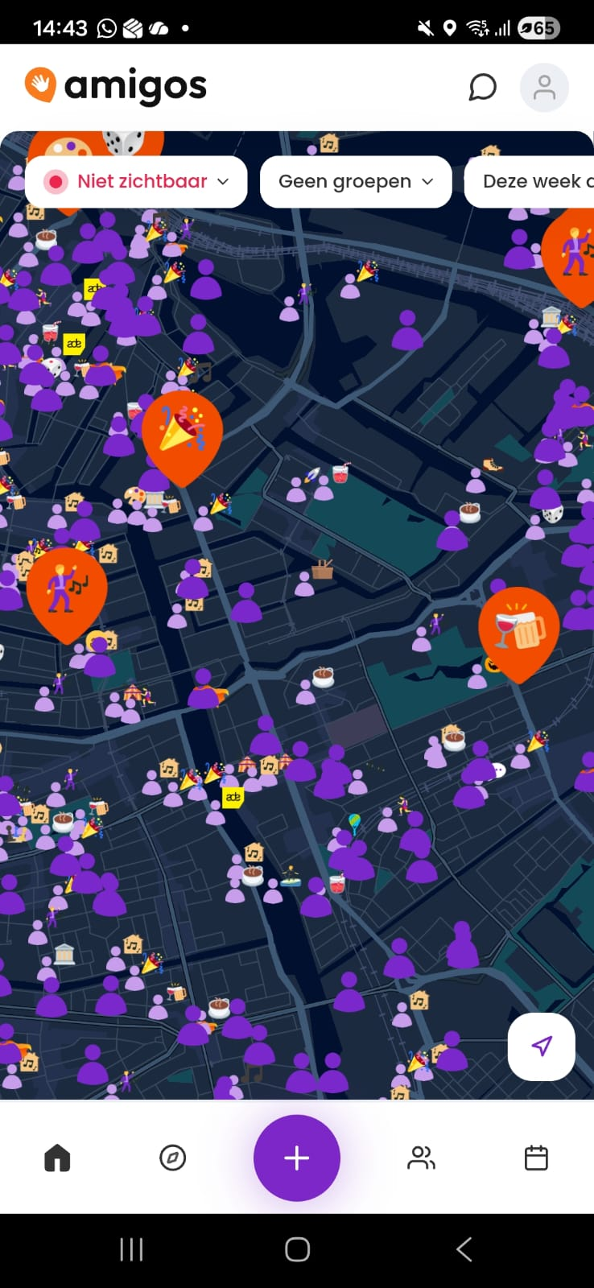


Eventbrite is een platform voor ticket- en evenementen. Van workshops tot concerten tot conferenties tot wereldberoemde film- en muziekfestivals. Het platform is zowel web als app toegankelijk.
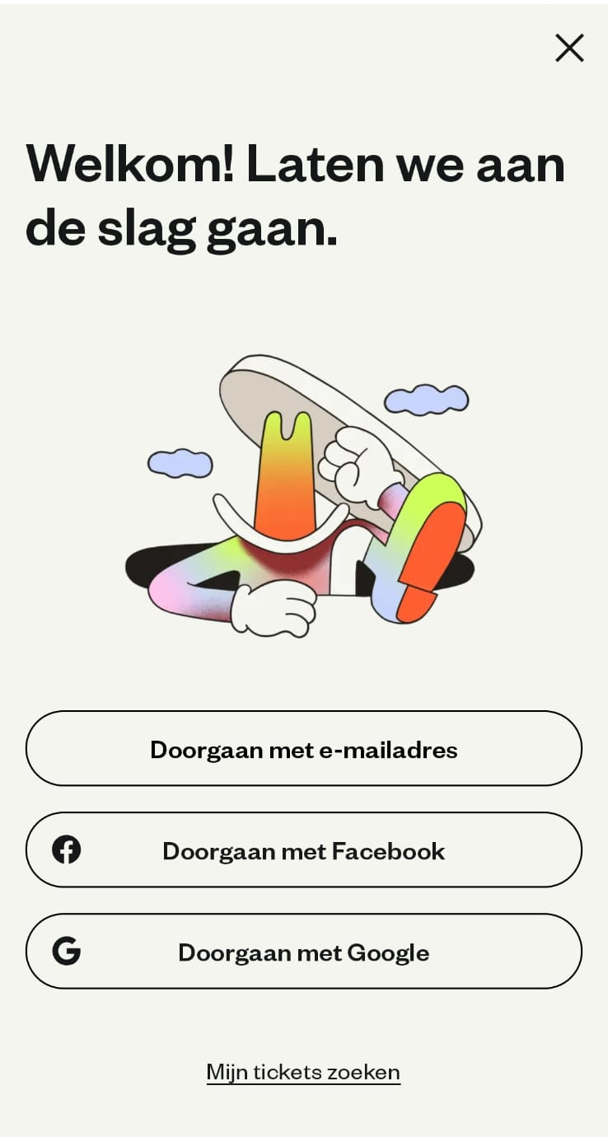



7.2 Design theorie analyse
In design, oranje is een warme, secundaire kleur die staat voor energie, enthousiasme en creativiteit. Het is een opvallende kleur die wordt gebruikt om aandacht te trekken en snelle actie te stimuleren, maar moet strategisch worden ingezet om overweldiging te voorkomen.

- Energie & enthousiasme
- Creativiteit & vitaliteit
- Aandacht trekkend
- Warmte

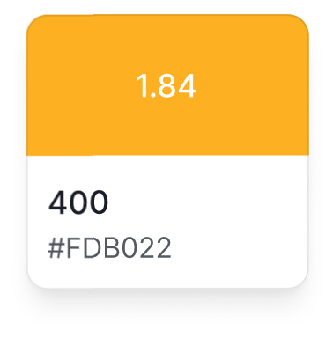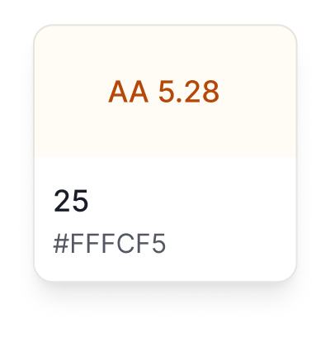
Media zal verder toegelicht worden in het Media Analyse document.

8. Ethische & Maatschappelijke Overwegingen
- Privacy: Gebruikersdata worden enkel gebruikt voor accountbeheer en worden beveiligd opgeslagen.
- Transparantie: Het systeem is bedoeld om communicatie te bevorderen, niet om bewoners te controleren.
- Verantwoordelijkheid: Studenten worden gestimuleerd om zelf verantwoordelijkheid te nemen voor het delen van informatie over feestjes.
- Inclusiviteit: De website houdt rekening met toegankelijkheid en eenvoudig taalgebruik.

9. Samenvatting
Het Student Housing-project biedt een innovatieve en haalbare oplossing voor het probleem van onaangekondigde feestjes binnen studentencomplexen.
Door software (webapplicatie) en hardware (Arduino) te combineren, ontstaat een proof-of-concept dat:
- Communicatie en transparantie vergroot.
- Bewoners direct visuele meldingen geeft.
- De leefbaarheid binnen studentenhuisvesting versterkt.
De scope blijft beperkt tot een MVP, zodat het binnen vijf weken kan worden gerealiseerd, getest en opgeleverd.

10. Bewijs van leerdoelen
Deze analyse draagt bij aan Learning Outcome 2: Je maakt producten, en toont aan dat:
- De context en het probleem helder zijn onderzocht.
- Functionele eisen duidelijk zijn opgesteld (MoSCoW).
- Technische haalbaarheid is onderbouwd.
- De analyse aansluit op de eisen uit de eerste semester doelen.

